Algoritmus a jeho vlastnosti, způsoby zápisu
Algoritmus můžeme vysvětlit, jako přesný návod, nebo postup, kterým řešíme úlohu. Pojem algoritmu se nejčastěji objevuje v programování, kde znamená teoretický princip řešení problému. Algoritmus jako takový, můžeme brát i jako například recept, nebo návod k sestavení. Některé problémy lze řešit více způsoby (algoritmy), které se mohou značně lišit, ale vždy musí vést ke stejným výsledkům.
Slovo algoritmus vzniklo ze jména perského matematika z 9. století Mohammed al-Khowarizmí (latinsky Algoritmus). Zabýval se pravidly pro aritmetické operace s čísly.
Vlastnosti
- Správnost
  - Výsledek, který vznikne v algoritmu, musí být správný.
- Konečnost
  - Každý algoritmus musí skončit v konečném počtu kroků, který může být libovolný. Podle rozsahu a hodnot vstupních údajů, musí být ale konečný. Takový algoritmus se nezacyklí.
- Resultativnost
  - Po konečném počtu kroků dospěje k řešení. Ať už to bude výsledek, nebo chybové hlášení.
- Determinovanost
  - Vlastnost algoritmu za stejných podmínek (vstupů) poskytnout stejný výstup. (Dá se také nazvat jako opakovatelnost). Tuto vlastnost vyžaduje velká část úloh, jsou tu ale i úlohy takové, které by preferovaly náhodnost. Například u generování hesel, šifrovacích klíčů, míchání karet, vrhu kostkou.
- Obecnost (Hromadnost, univerzálnost)
  - Algoritmu neřeší pouze jeden problém, ale lze ho i použít na jiné, podobné, úlohy.
- Výstup
  - Algoritmus má nejméně jeden výstup, veličinu, které je v požadovaném vztahu k výstupům a tvoří odpověď pro problém, který řeší. Algoritmus vede od zpracování hodnot k výstupu.
- Opakovatelnost
  - Algoritmus vždy dojde ke stejnému výsledku, jsou-li zadána stejná data
Efektivnost algoritmu
Vlastnost, která spočívá v tom, že algoritmus vyřeší daný problém za co nejkratší čas a s co nejmenšími nároky na prostředky. Snaha zvyšovat efektivnost. Efektivnost nezávisí pouze na použitém algoritmu, ale také na prostřední (programovací jazyk, operační jazyk, hardware), nebo na vstupních datech (struktura a množství).
Kritéria pro výběr efektivnosti
- Čas
  - Za jakou dobu se algoritmus vyřeší.
- Paměť
  - Kolik paměti spotřebuje algoritmus k jeho vyřešení.
- Přehlednost
  - Nebo také srozumitelnost je důležitá pro další vývoj a úpravy.

Algoritmizace = proces tvorby a sestavy algoritmů
Programování = zakódování algoritmu do zvoleného programovacího jazyka

Postup algoritmizace
formulace problému -> analýza -> vytvoření algoritmu -> sestavení programu -> odladění programu
- Formulace problému
  - Formulování požadavků, určení výchozích hodnot, požadovaných výsledků a přesnost řešení. Tvůrce algoritmu musí dokonale rozumět problému, jinak nemůže alg. sestavit.
- Analýza úlohy
  - Ověření řešitelnosti úlohy, první představa o jejím řešení, zjistíme, zda jsou výchozí hodnoty dostačující
- Vytvoření algoritmu úlohy
  - Sestava instrukcí nutných pro vyřešení problému. Popisuje pouze postup (ne odpověď na problém).

Vyjádření algoritmu
- Slovní
  - Postupové kroky jsou napsané ve větách v obyčejném jazyce. Tento způsob je ten nejméně přehledný.
- Pomocí rozhodovací tabulky
  - Tuto tabulku použije v případě, kdy máme v úloze několik možností a každé řešení je popsatelné.
- Grafické
  - Postupové kroky jsou popsány grafickými značkami, které mají slovní popis, jako jsou například vývojové diagramy. Ty mají stanovené značky, které se nedají měnit, dají se ale kombinovat a díky tomu může být vyjádření přesnější.
- Pomocí strukturogramu
  - Strukturogram je kombinace grafického a textového popisu, je tvořen obdélníkovou tabulkou, kde do řádků zapisujeme postup kroků symbolem, či slovem ve správném pořadí. Toto je nejúspornější vyjádření algoritmu.
- Matematické
  - Toto vyjádření je za pomocí soustavy rovnic, vztahem mezi veličinami. Toto vyjádření je ve většině případů příliš stručné a nemůžeme ho přímo zadat do počítače.
- Programové
  - V tomto případě jsou postupové kroky popsány instrukcemi, algoritmus je v jazyce, kterému počítač rozumí a vytvoří z něho strojový kód.

Vývojové diagramy
Grafické znázornění algoritmu (ukazuje jednotlivé příkazy, ze kterých se alg. skládá). Používají se stanovené značky, které nelze měnit, dají se ale různě kombinovat, čímž můžeme simulovat různé situace a příkazy a můžeme vypisovat upřesňující údaje.
Základní konstrukce algoritmu musí obsahovat jeden začátek a jeden konec algoritmu a musí být složen pouze z algoritmických konstrukcí.
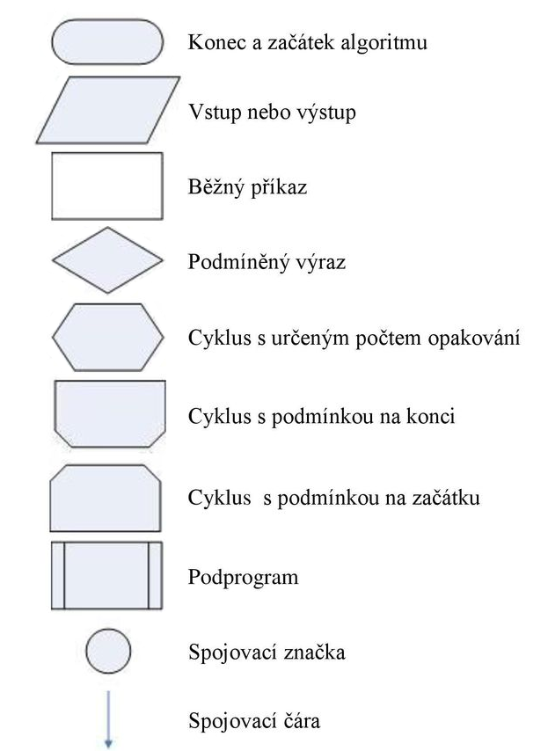

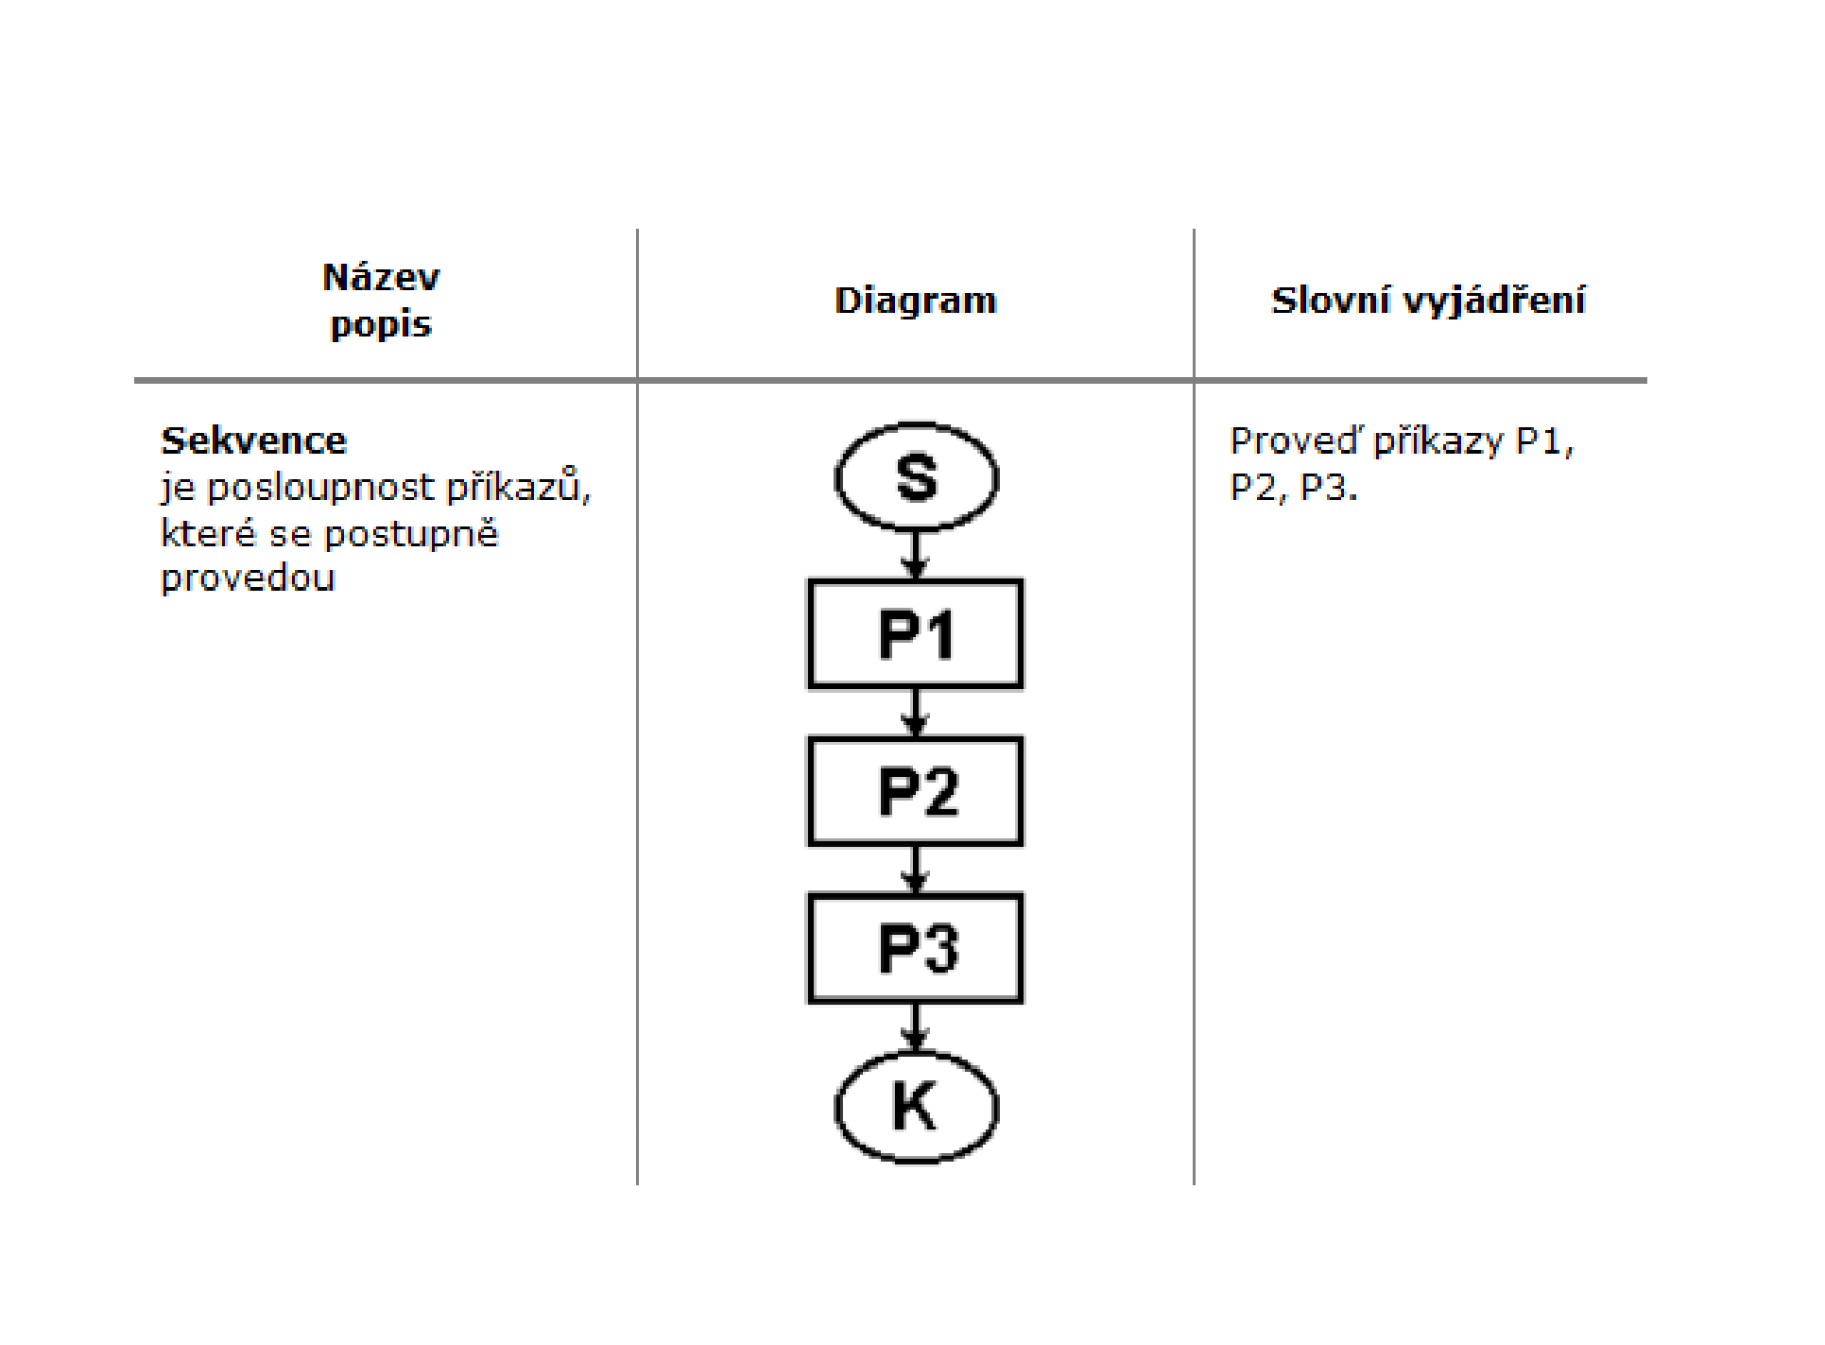

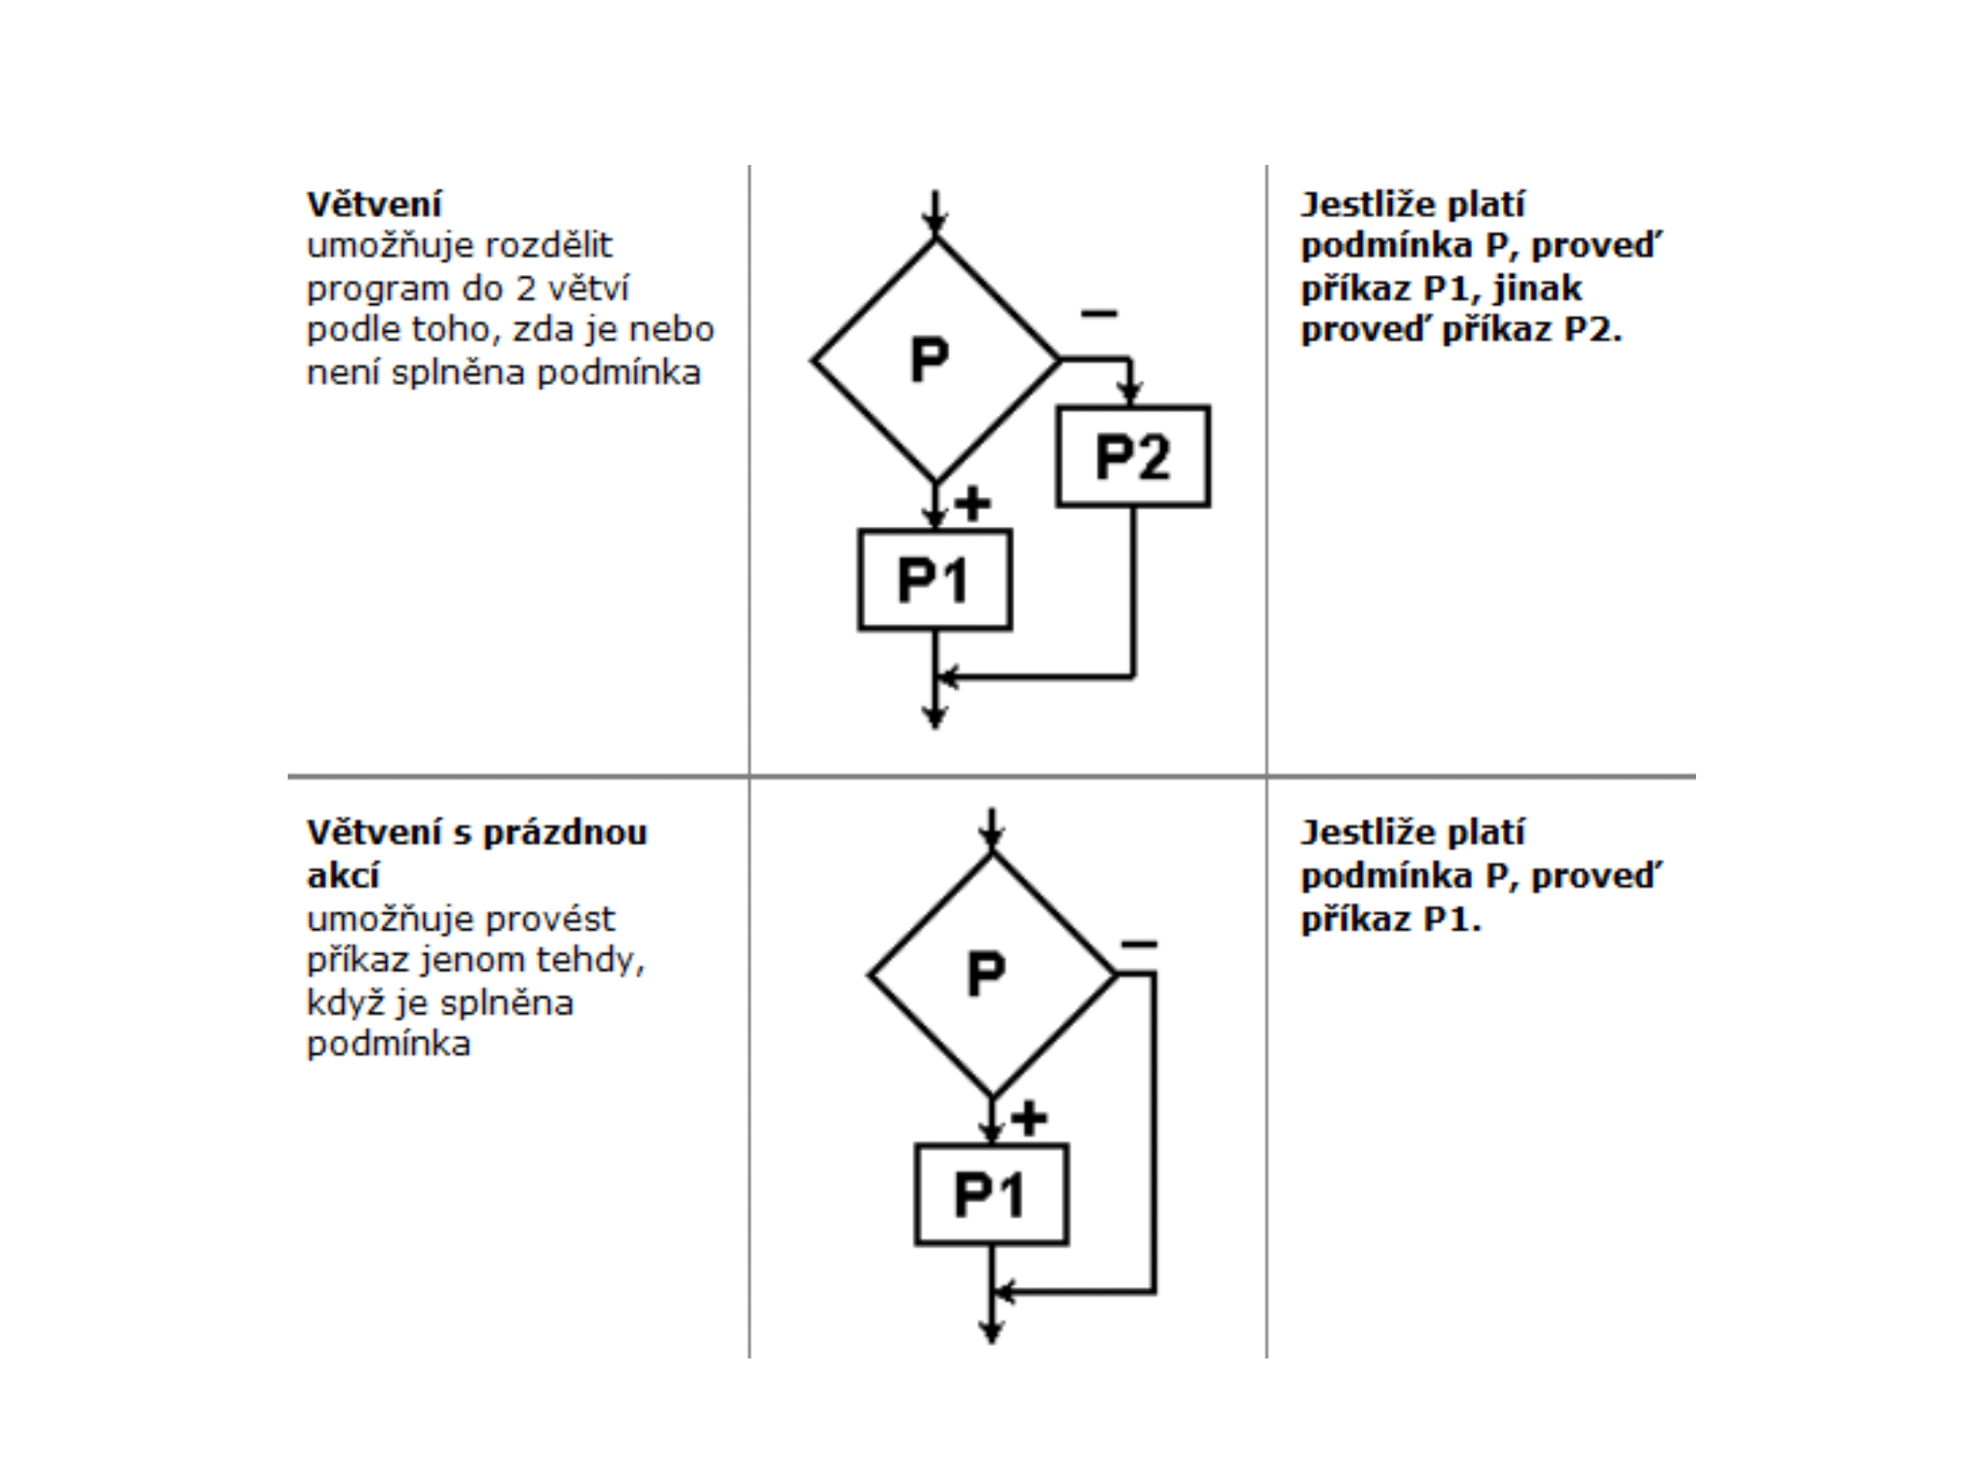
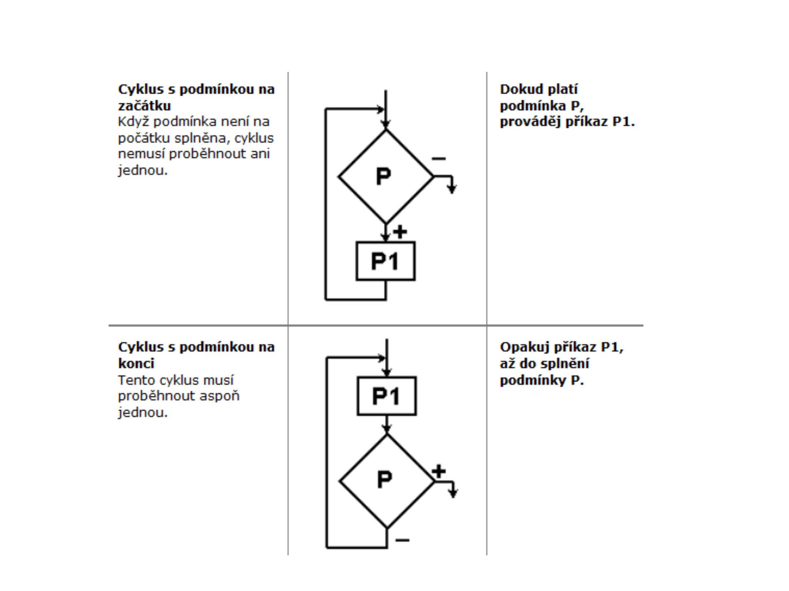
Příklad zápisu algoritmu
Algoritmus přechodu křižovatky řízené semaforem
Problém: Přejdi na druhou stranu ulice
Analýza: Vstupní údaje: přechod, semafor
Výstupní údaje: pozice na druhé straně ulice
Analýza: přes přechod se nechodí na červenou
Slovní sestavení:
- Dojdi k semaforu
- Svítí na semaforu červená?
ANO – čekej, vrať se na bod 2
NE – pokračuj bodem 3
- Přejdi přes přechod

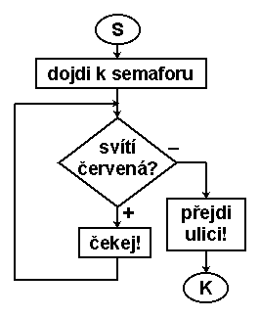
Sestavení vývojovým diagramem:

